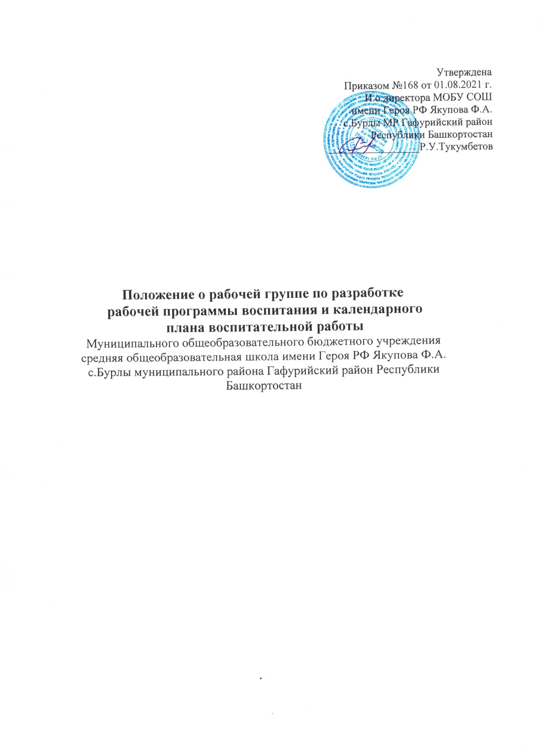

1. Общие положения
- Настоящее положение регламентирует деятельность рабочей группы по разработке рабочей программы воспитания и календарного плана воспитательной работы как структурного компонента основной образовательной программы дошкольного образования (далее - ООП ДО) Муниципального общеобразовательного бюджетного учреждения средняя общеобразовательная школа имени Героя РФ Якупова Ф.А. с. Бурлы муниципального района Гафурийский район Республики Башкортостан (далее-Учреждение).
- Положение разработано в соответствии с Федеральным законом № 273-ФЗ от 29.12.2012 «Об образовании в Российской Федерации».
- Деятельность рабочей группы по разработке рабочей программы воспитания и календарного плана воспитательной работы МОБУ СОШ имени Героя РФ Якупова Ф.А. с. Бурлы дошкольная группа (далее - рабочая группа) осуществляется в соответствии с действующим законодательством Российской Федерации и настоящим положением.
- В состав рабочей группы входят педагогические и иные работники МОБУ СОШ имени Героя РФ Якупова Ф.А. с. Бурлы дошкольная группа в соответствии с приказом директора школы.
- Настоящее положение вступает в действие с момента его утверждения и действует в течение периода подготовки и разработки рабочей программы воспитания и календарного плана воспитательной работы МОБУ СОШ имени Героя РФ Якупова Ф.А. с. Бурлы дошкольная группа.
- Задачи рабочей группы
  - Анализ содержания ООП ДО с целью выделить в ней воспитательные задачи.
  - Мониторинг качества воспитательной работы с детьми в дошкольной группе посредством анализа воспитательно-образовательной деятельности педагогов и анкетирования родителей воспитанников.
  - Разработка рабочей программы воспитания и календарного плана воспитательной работы как структурного компонента ООП ДО в дошкольной группе, не противоречащего федеральному государственному образовательному стандарту дошкольного образования.
  - Разработка методических рекомендаций по реализации рабочей программы воспитания и интеграции воспитательных задач в рабочие программы педагогических работников.
- Функции рабочей группы
  - Изучение и анализ нормативных правовых актов, педагогической и методической литературы, которые регламентируют вопросы воспитания на уровне дошкольного образования.
  - Проведение проблемно-ориентированного анализа воспитательнообразовательной деятельности в МОБУ СОШ имени Героя РФ Якупова Ф.А. с. Бурлы дошкольная группа за последние 3 года.
  - Определение структуры, целей и задач, содержания рабочей программы воспитания в МОБУ СОШ имени Героя РФ Якупова Ф.А. с. Бурлы дошкольная группа.
  - Выбор содержания и направлений педагогической деятельности в МОБУ СОШ имени Героя РФ Якупова Ф.А. с. Бурлы дошкольная группа в соответствии с приоритетными направлениями государственной политики в сфере образования.
  - Выработка управленческих решений по реализации рабочей программы воспитания в МОБУ СОШ имени Героя РФ Якупова Ф.А. с. Бурлы дошкольная группа.
- Права и ответственность рабочей группы
  - Рабочая группа имеет право:
осуществлять работу по плану, утвержденному руководителем рабочей группы, вносить в него необходимые дополнения и изменения;
запрашивать у работников МОБУ СОШ имени Героя РФ Якупова Ф.А. с. Бурлы дошкольная группа необходимую для анализа воспитательно-образовательного процесса информацию;
при необходимости приглашать на заседание рабочей группы представителей общественных организаций, Совета родителей.
  - Рабочая группа несет ответственность:
за выполнение плана работы по разработке рабочей программы воспитания и календарного плана воспитательной работы в срок, установленный директором школы; разработку в полном объеме рабочей программы воспитания; соблюдение соответствия форм, методов и средств организации воспитательно-образовательного процесса, предусмотренных рабочей программой воспитания, возрастным, психофизиологическим особенностям, склонностям, способностям, интересам и потребностя детей; соблюдение соответствия разрабатываемой рабочей программы воспитания требованиям федерального государственного образовательного стандарта дошкольного образования и иным нормативным правовым актам в области дошкольного образования.
- Организация деятельности рабочей группы
  - Руководитель и члены рабочей группы утверждаются директором школы на период разработки рабочей программы воспитания и календарного плана воспитательной работы.
  - Рабочая группа проводит оперативные совещания по мере необходимости.
  - Деятельность рабочей группы осуществляется по плану, принятому на первом заседании рабочей группы и утвержденному руководителем рабочей группы.
  - Готовые проекты рабочей программы воспитания и календарного плана воспитательной работы МОБУ СОШ имени Героя РФ Якупова Ф.А. с. Бурлы дошкольная группа рассматриваются на заседании педагогического совета школы.
  - Одобренные на заседании педагогического совета МОБУ СОШ имени Героя РФ Якупова Ф.А. с. Бурлы проекты рабочей программы воспитания и календарного плана воспитательной работы направляются для ознакомления Совету родителей дошкольной группы.
  - Совет родителей МОБУ СОШ имени Героя РФ Якупова Ф.А. с. Бурлы дошкольная группа вправе направить замечания и предложения по проектам рабочей программы воспитания и календарного плана воспитательной работы в течение 10 календарных дней с момента направления проектов Совету родителей .
  - Рабочая группа рассматривает полученные от Совета родителей замечания и предложения (при наличии) и корректирует при необходимости проекты рабочей программы воспитания и календарного плана воспитательной работы.
  - Окончательные версии проектов рабочей программы воспитания и календарного плана воспитательной работы рассматриваются на заседании педагогического совета МОБУ СОШ имени Героя РФ Якупова Ф.А. с. Бурлы.
  - Контроль за деятельностью рабочей группы осуществляет руководитель рабочей группы.
- Делопроизводство
  - Заседания рабочей группы оформляются протоколом.
  - Протоколы составляет выбранный на заседании член рабочей группы и подписывают все члены рабочей группы, присутствовавшие на заседании.

